**应聘及入职流程**

（适用于研究所岗位聘用、项目聘用及博士后人员）

1. **新职工应聘流程**

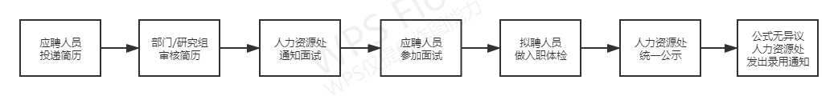

1. **办理入职手续**

